# 《人工智能导论》实验二设计说明

主讲人：马少平教授

助教：刘布楼

清华大学计算机系人工智能研究所

## 任务简介

**情感分析（sentiment analysis）**是近年来国内外研究的热点，其任务是帮助用户快速获取、整理和分析相关评价信息，对带有情感色彩的主观性文本进行分析、处理、归纳和推理。

随着互联网技术的迅速发展和普及，对网络内容管理、监控和有害（或垃圾）信息过滤的需求越来越大，网络信息的主观倾向性分类受到越来越多的关注。这种分类与传统的文本分类不同，传统的文本分类所关注的是文本的客观内容（objective），而倾向性分类所研究的对象是文本的“主观因素”，即作者所表达出来的主观倾向性，分类的结果是对于一个特定的文本要得到它是否支持某种观点的信息。这种独特的文本分类任务又称为**情感分类（sentiment classification）**。

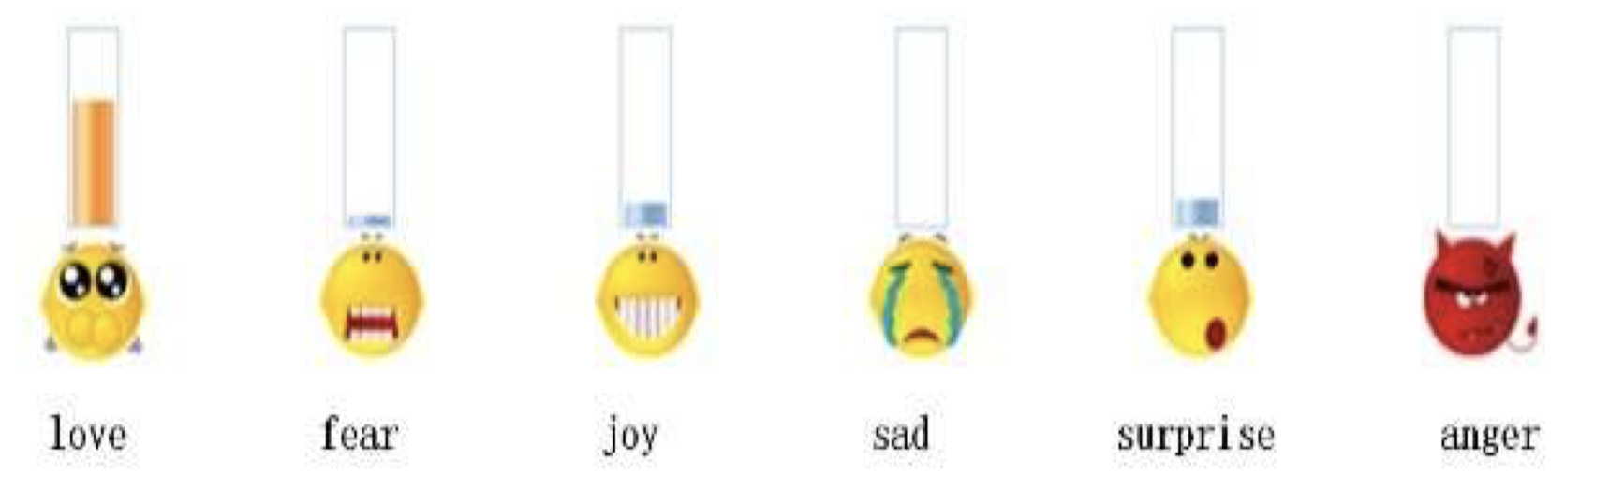

图1：新闻中的情感投票例子

## 实验数据

实验数据包括包含训练、验证、测试集合以及预处理好的词向量，句子的分类包含正向和负向两种（所以该作业是一个二分类问题），我们已经预先完成了分词。

## 实验要求

本次实验要求**实现CNN与RNN两个模型**，并应用在情感分类任务上。RNN可以是LSTM，GRU等类型。代码的语言不限，可借助深度学习的框架实现（theano，TensorFlow，keras等）。**对比两模型的实验效果，并分析原因**。也可以实现其他模型作为对比模型（baseline），例如全连接神经网络（MLP），可适当加分。

1. **卷积神经网络（CNN）**：

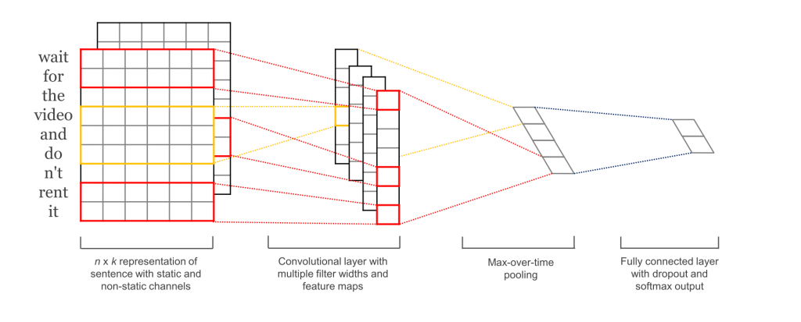

图2：CNN模型框架图

参考论文：[Kim, Y. (2014). Convolutional Neural Networks for Sentence Classification. Proceedings of the 2014 Conference on Empirical Methods in Natural Language Processing (EMNLP 2014), 1746–1751.](http://arxiv.org/abs/1408.5882)

1. **循环神经网络（RNN）：**

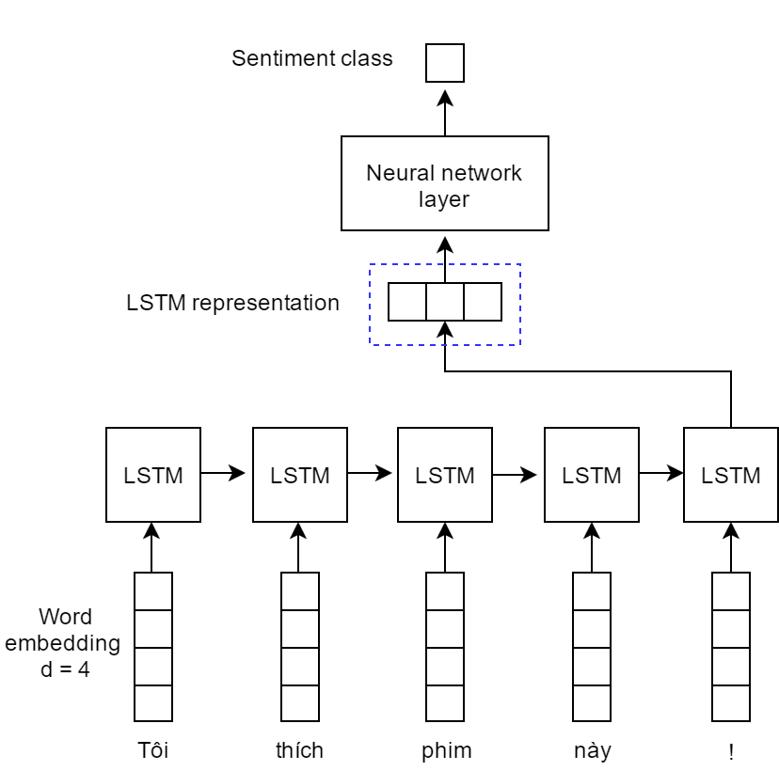

图3：LSTM的模型框架

1. **评价指标：**
2. **准确率**（Accuracy）：取情感标签中最大值为ground truth，预测的最大概率标签为预测值，求整个测试集中的分类准确率。
3. **F-score**：计算precision以及recall，最终由公式 $F=\frac{2}{\frac{1}{precision}+\frac{1}{recall}}$ 得到。Precision和recall计算方式可见下图4所示。

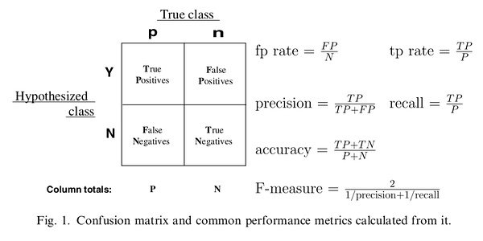

图4：F-score计算方式

## 实验报告内容

1. 模型的结构图，以及流程分析。
2. 实验结果，准确率，F-score标的实验效果。
3. 试简要地比较实验中使用的不同参数效果，并分析原因。
4. 比较baseline模型与CNN，RNN模型的效果差异。（如果有实现）
5. 问题思考
6. 心得体会

## 问题思考

1. 实验训练什么时候停止是最合适的？简要陈述你的实现方式，并试分析固定迭代次数与通过验证集调整等方法的优缺点。
2. 实验参数的初始化是怎么做的？不同的方法适合哪些地方？（现有的初始化方法为零均值初始化，高斯分布初始化，正交初始化等）
3. 过拟合是深度学习常见的问题，有什么方法可以方式训练过程陷入过拟合。
4. 试分析CNN，RNN，全连接神经网络（MLP）三者的优缺点。

## 评价方式

程序结果与代码：60%

实验报告：40% （baseline不一定要实现，但实现可根据难度加分）

## 提交方式

在网络学堂上提交，需要提交的必要材料如下：

1. 实验报告，以学号_姓名.pdf命名；
2. 实验代码的网盘链接。

## 联络方式

助教：刘布楼

电邮：lbl20@mails.tsinghua.edu.cn